# **تفاوت HTTP1.1 با HTTP.2**

* **HTTP2 دارای اطلاعات دودویی (باینری) است. HTTP1.x از اطلاعات متنی استفاده می‌کنند.**
* 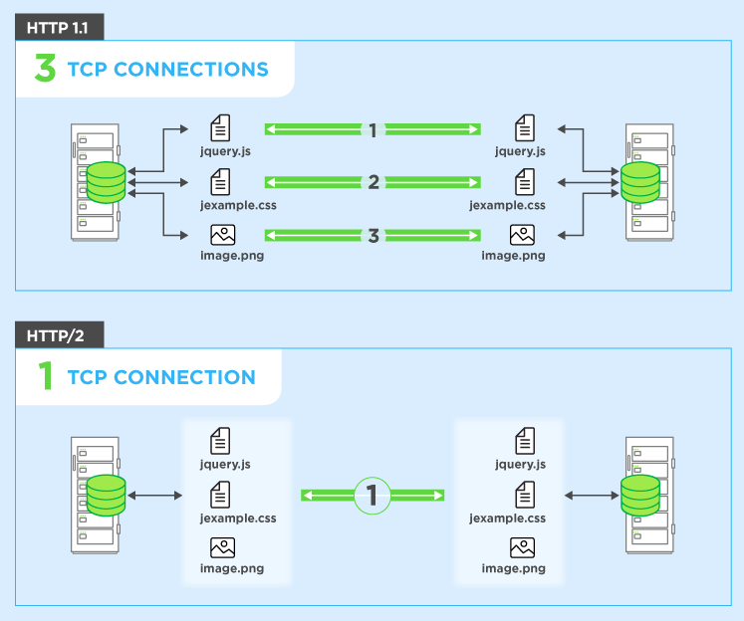**HTTP2 پروتکل چند گانه (Muitplexed) می‌باشد. و میتواند چندین request را در قالب یک درخواست TCP ارسال کند. در HTTP/1.1، فقط یک درخواست روی یک کانکشن اینترنتی TCP در آن واحد می‌تواند به کار گرفته شود و مرورگرها به طور عادی قادر به ایجاد 4 تا 8 کانکشن با سرور هستند و این در حالی است که ریکوئست‌هایی با حجم زیاد می‌توانند سرعت دانلود فایل‌های دیگر را به تأخیر بیندازند! HTTP/2 اجازهٔ ارسال چندین ریکوئست (درخواست) و دریافت ریسپانس (پاسخ) از سمت سرور را به طور هم‌زمان بر روی یک کانکشن امکان‌پذیر می‌سازد.**
* **پروتکل HTTP2 برای اتصال موازی (Parallel) استفاده می‌شود.**
* **در پروتکل HTTP2 از فشرده سازی Header استفاده می‌شود. منظور از Header اطلاعاتی می‌باشد که در پاسخ به یک درخواست ارسال می‌شود**

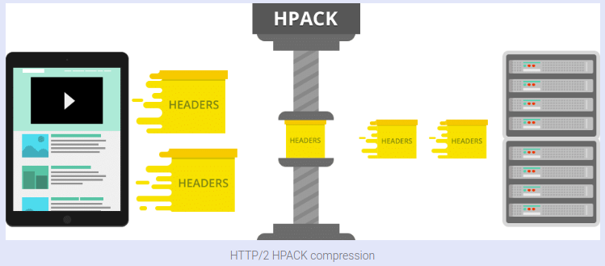

* **HTTP.2 Server Push**

این قابلیت به سرور اجاره می دهد تا در هر درخواست از سوی client اطلاعات اضافی که توسط کاربر درخواست نشده است ولی در request های بعدی میتواند درخواست گردد را ارسال کند. این اطلاعات میتواند شامل هر نو داده ای باشد که اطلاعات ارسال شده در client کش میشود. مثلا در هنگام ارسال یک صفحه html فایل های ضمیمه شده مانند فایلهای css و js و غیره نیز توسط سرور ارسال میگردد. این عمل موجب کاهش تعداد کانکشن های TCP و بار کاری کمتر سرور میگردد.

* **نسخهٔ HTTP/2 اصطلاحاً Asynchronous است**

در HTTP/1.1، سرور باید به همان ترتیبی که ریکوئست‌ها را دریافت کرده است، ریسپانس‌ها را ارسال کند اما نسخهٔ HTTP/2 اصطلاحاً Asynchronous است؛ بنابراین پاسخ‌های سریع‌تر و در عین حال با حجم کمتری می‌تواند در زمان کوتاه‌تری از سمت سرور ارسال شود.